Saint-Pierre et asperges, vinaigrette passion et sauce hollandaise aux fruits de la passion
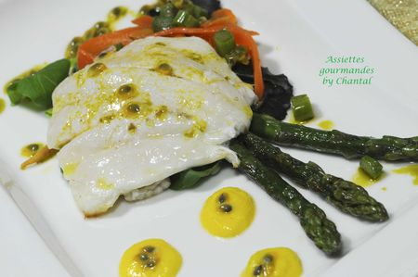
Ingrédients (pour 4 personnes):
1 Saint-Pierre découpé en filet, 1 botte d' asperges vertes,
Sauce hollandaise aux fruits de la passion: 2 petits jaunes d'oeufs, 130 g de beurre, 4 fruits de la passion
Vinaigrette passion/pistache: 2 fruits de la passion, 1 jus de citron vert, 3 cs d'huile de pistache, sel et poivre
4 carottes, mesclun, huile d'olive, 20 g de beurre, sel et poivre, zeste de citron vert
Préparation:
Nettoyer les asperges, couper la base des tiges et cuire 10 minutes dans une eau salée.
Réserver quelques pointes et couper les tiges en rondelles.
Peler et couper les carottes en fines lanières. Cuire quelques minutes à l'eau salée pour les attendrir.
Préparer la vinaigrette: mélanger sel, poivre, jus de citron, pulpe de fruits de la passion et huile de pistache. Emulsionner.
Préparer la sauce hollandaise:
Mélanger les 2 jaunes d'oeufs avec 1 cs d'eau froide dans un saladier. Placer sur un bain marie et chauffer.
Mélanger au fouet: les jaunes vont augmenter de volume et prendre une consistance crémeuse comme un sabayon. Attention de ne pas trop chauffer au risque de trop cuire les oeufs qui peuvent devenir granuleux. Verser le beurre clarifié et continuer à fouetter pendant une quinzaine de minutes.
Saler, poivrer et ajouter la pulpe des fruits passion (filtrer si vous n'aimez pas les graines), mélanger et réserver au chaud.
Faire revenir les asperges et les carottes dans un peu de beurre.
Placer du mesclun dans des assiettes, puis quelques rondelles d'asperges et lanières de carottes. Arroser de vinaigrette passion/pistache. Faire chauffer un filet d'huile d'olive dans une poêle et cuire rapidement les filets. Assaisonner.
Dans une assiette, déposer un filet de poisson, des pointes d'asperges et quelques gouttes de sauce hollandaise. Servir le reste de sauce (tiède) à part.
Assiettes Gourmandes
http://assiettesduchef.canalblog.com
assiettes.gourmandes@yahoo.fr

